FORMATIONS CBRN POUR URGENTISTES 2026
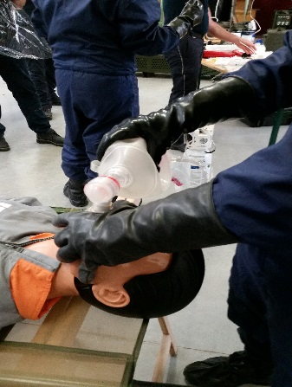
Le temps court et la menace est réelle ...Êtes-vous vraiment prêts ?

Objectif : Permettre aux personnels des services d’urgence de continuer leur mission en milieu contaminé en cas d’attaque terroriste ou d’accident majeur CBRN ou industriel (nucléaire, usine Seveso, etc.…)
(Moyens de première prise en charge tant en hospitalier et préhospitalier conformément à la législation Belge sur les plans d’urgence Hospitalier (AR 20.01.2017))
« Sauver les primo intervenants pour sauver l'hôpital »
3 niveaux :
Niv1 : e-learning : https://view.genially.com/66f168398268301fe3b0de28/presentation-presentation-enseignement-superieur (sans certification post test)
Niv2 : information sur les notions de base sur la menace chimique, la protection, la décontamination et les procédures d’habillage et déshabillage en situation CBRNE
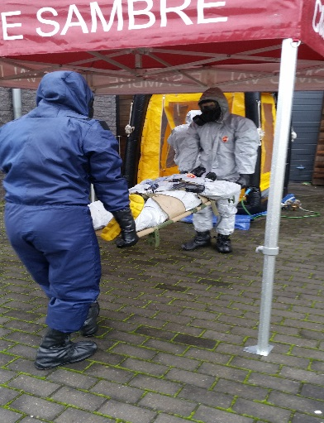
Niv3 : perfectionnement : reconnaître, détecter, se protéger et décontaminer les victimes CBRN + les contre-mesures médicales et les premiers secours en milieu CBRN. Scénarios pratiques (Attention ! Niv 2 = prérequis au Niv 3 AFIU)
Planning :
Niv 2 : 19/01 – 23/02 – 27/04 – 11/05 – 14/09 – 05/10/2026
Niv 3 : ULB » (3 jours) : 16-17-18 mars – 15-16-17 juin
AFIU » (3 jours) 16-17-18 novembre 2026
Bulletins d’ inscription : https://www.ici-belgium.be/events/
(Attention, vu la demande, les inscriptions sont prises en compte suivant la règle premier arrivé, premier inscrit)

